Jueves
13
de octubre

3° de Secundaria
Ciencias. Química

¿Cómo influye la temperatura en los cambios de estado físico?

Aprendizaje esperado: clasifica diferentes materiales con base en su estado de agregación e identifica su relación con las condiciones físicas del medio.

Énfasis: clasificar materiales del entorno con base en su estado de agregación e identificar cómo influye la temperatura en los cambios de estado físico.

¿Qué vamos a aprender?

Lee la siguiente frase célebre de Jacques Yves Cousteau:

“Después de todo, ¿qué es un científico entonces? Es un Hombre curioso que mira a través del ojo de la una cerradura, la cerradura de la naturaleza, tratando de saber qué es lo que sucede”

En la vida diaria te encuentras con sustancias de diferente tipo y con características distintas. Cuando hace mucho calor puedes comerte una paleta de hielo, o tomar un vaso con agua para refrescarte.

Cuando comes una sopa o guisado caliente, puedes observar el vapor que sale del plato. Lo que estas percibiendo de la materia, se llama estados de agregación.

Estudiarás los tres estados de la materia: sólidos, líquidos y gases.

Recuerda registrar las ideas más importantes relacionadas con los conocimientos que aprenderás.

Inicia con las siguientes preguntas:

- ¿Conoces los estados en que se presenta la materia?
- ¿Cuáles son?
- ¿Cómo influye la temperatura en los cambios de estado físico?

Clasificarás materiales del entorno con base en su estado de agregación e identificarás cómo influye la temperatura en los cambios de estado físico. También identificarás cómo se comportan las partículas que constituyen la materia en los tres estados de agregación.

Reconocerás las propiedades de cada estado de agregación y el movimiento de las partículas, al aumentar o disminuir la temperatura. Además, resolverás las actividades propuestas.

Por medio de modelos y actividades experimentales, explicarás los estados de agregación de la materia y los cambios de estado físico en función de la temperatura.

Recuerda que puedes utilizar tu libro de Química para ampliar este tema o resolver dudas que surjan sobre los planteamientos. Registra tus dudas, inquietudes o dificultades en tu libreta.

Escribe en tu libreta las siguientes preguntas:

- ¿Cuáles objetos o sustancias de tu casa son líquidas, sólidas y gases?
- ¿Cuál es el estado de agregación de los seres humanos?

¿Qué hacemos?

Observarás el siguiente video del inicio al minuto 02:40 y explica con tus palabras cómo se encuentran las partículas en cada uno de los estados de agregación de la materia, ¿qué diferencia observas en las partículas al estar en estado sólido, líquido y gas?

- Estructura de la materia. Calor y temperatura
http://youtu.be/S1NZ2jQABhc

En tu casa hay diferentes sustancias en estado líquido, por ejemplo, el agua que bebes a diario, el aceite para cocinar, los limpiadores de piso o sanitizantes, el agua oxigenada del botiquín o leche.

Los ejemplos de objetos o sustancias en estado sólido pueden ser: una silla, cuadernos, paredes, azúcar o talco, por mencionar algunos.

En estado gaseoso están: el vapor de agua cuando hierve al calentarse, el aire a su alrededor, el gas helio contenido en un globo, también el oxígeno contenido en un tanque que utilizan los buzos al explorar el mar.

Los seres humanos están formados por sustancias en distintos estados de agregación, tienen sustancias en estado líquido, como la sangre y la saliva, pero también sólidos como la piel y huesos, así como el oxígeno que entra en el cuerpo cuando respiras, sustancia imprescindible en los procesos metabólicos, y el dióxido de carbono que exhalamos, producto del mismo proceso.

Observa el siguiente video del minuto 02:54 al 04:05:

- Estructura de la materia. Calor y temperatura
http://youtu.be/S1NZ2jQABhc

Ahora puedes responder a las siguientes preguntas:

- ¿A qué se deben los cambios de estado físico en los materiales?
- ¿Cómo sabes que el alcohol se evapora si dejas abierto el frasco?
- ¿Por qué se derrite el chocolate cuando lo tienes en tu mano por tiempo prolongado?
- ¿Cómo harías una paleta de hielo con agua de limón?

Identifica que uno de los factores para que se lleven a cabo los cambios de estado físico, es la temperatura. A mayor temperatura, un material puede pasar de estado sólido a líquido o de líquido a gas.

Al disminuir la temperatura, un material en estado gaseoso puede pasar a estado líquido y un líquido, a sólido.

La materia puede cambiar de un estado de agregación a otro; estos cambios reciben un nombre.
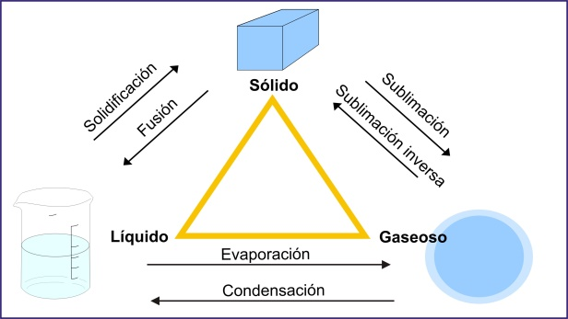

En la imagen puedes observar un triángulo, en cada uno de sus vértices está expresado un estado de agregación de la materia, cuando una sustancia cambia de sólido a líquido se llama fusión; cuando cambia de líquido a sólido se llama solidificación; el cambio de gas a líquido es condensación y de líquido a gas es evaporación.

Por último, se observa el cambio de sólido a gas, sin pasar por líquido, se llama sublimación, y de gas a sólido es sublimación inversa o deposición.

Los científicos utilizan diversas herramientas para representar los fenómenos que se están estudiando, por ejemplo, los modelos; pueden ser imágenes o dibujos que muestren de manera visual el objeto de estudio.

Como sabes, la materia está constituida por partículas muy pequeñas, éstas se relacionan entre sí por fuerzas que las mantienen unidas, pero también influyen las que intenta separarlas unas de otras. Cuando estas fuerzas son combinadas en mayor o menor cantidad se logran los estados de agregación.

Identifica las propiedades de los sólidos, en este estado las fuerzas que intentan separar a las partículas son mucho menores que las fuerzas que las mantienen unidas. Por esta razón, presentan propiedades como forma y volumen definidos, y no se pueden comprimir.

En el estado líquido; las fuerzas que mantienen unidas a las partículas son casi iguales que las que intentan separarlas, logrando así un volumen definido, pero forma variable. Observa cómo los líquidos toman la forma del recipiente que los contiene, sin embargo, tienen el mismo volumen, por lo que no se comprimen.

Identifica las propiedades de un gas. En este estado de agregación, las fuerzas que tratan de mantener unidas a las partículas son mucho menores que las que tratan de separarlas, lo se traduce en un volumen y forma indefinida o variable, por ello se pueden comprimir.

Los científicos han dedicado muchos años de investigación al estudio de las fuerzas que mantienen unidas a las partículas de los materiales y a las que intentan separarlas también.

Es muy importante conocer cómo se comporta la materia bajo diversas circunstancias. En la vida diaria, en la industria y en los laboratorios es muy importante conocer los estados de agregación y sus cambios. Esto nos permite predecir situaciones y tener cuidado al cambiar las sustancias en los diferentes estados de agregación.

Por ejemplo, en casa sabes que debes utilizar el congelador para bajar la temperatura de un líquido si lo que quieres es formar una paleta para consumirla, o bien congelar los alimentos para que estos retrasen su proceso de descomposición.

En las fábricas es necesario saber la temperatura en que los líquidos cambian al estado gaseoso, de esta manera puedes evitar accidentes.

Observa el siguiente video del minuto 04:13 al 05:19 y toma nota de las ideas más relevantes.

- Estructura de la materia. Calor y temperatura
http://youtu.be/S1NZ2jQABhc

Observa lo que sucede al querer comprimir un sólido, líquido y un gas, utilizando una jeringa.

Realiza tres dibujos en los que representen cada uno de los estados de agregación de la materia. Comparte tu dibujo con algún familiar y explica:

- ¿Qué estado de agregación se representa en cada dibujo?

Escribe en tu libreta un breve párrafo con tus propias palabras de la explicación de los estados de agregación de la materia, y cómo influye la temperatura en los cambios de estado físico.

Responde la siguiente pregunta en tu libreta:

¿Cuáles son las diferencias respecto al volumen y forma de los estados físicos de la materia?

Te sugerimos dibujar el triángulo de los cambios de estados físico que observaste anteriormente, y anota el nombre de cada cambio de estado de agregación.

A partir de lo estudiado contesta el siguiente diagrama, siguiendo el orden que te piden, en el apartado 5 puedes diseñar un cuadro comparativo sobre los cambios de estado físico por acción de la temperatura.

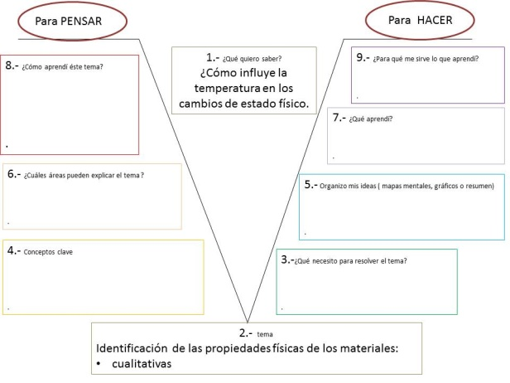

Ahora sabes cómo la materia puede clasificarse de acuerdo a su estado de agregación, también cómo influye la temperatura en los cambios de estado físico. Recuerda que, al aumentar la temperatura de un sistema, también aumenta la energía cinética media de las partículas, y por lo tanto su movilidad es lo que favorece el cambio de estado físico, por ejemplo, cuando la mantequilla se derrite.

Te sugerimos anotar en tu libreta las ideas más importantes.

Recuerda que:

“Cambia tu manera de pensar aprendiendo mejor”

Puedes buscar en tus libros de texto más sobre este tema, no olvides que también los puedes consultar por línea en la Comisión Nacional de Libros de Texto Gratuitos, Conaliteg.

El reto de hoy:

Te sugerimos platicar con tus familiares y pregúntales:

- ¿Con qué estados de agregación tienen más contacto en su vida diaria?
- ¿Para qué sirve conocer los estados de agregación y los cambios de estado físico?

¡Buen trabajo!

Gracias por tu esfuerzo.

Para saber más:

https://www.conaliteg.sep.gob.mx/

